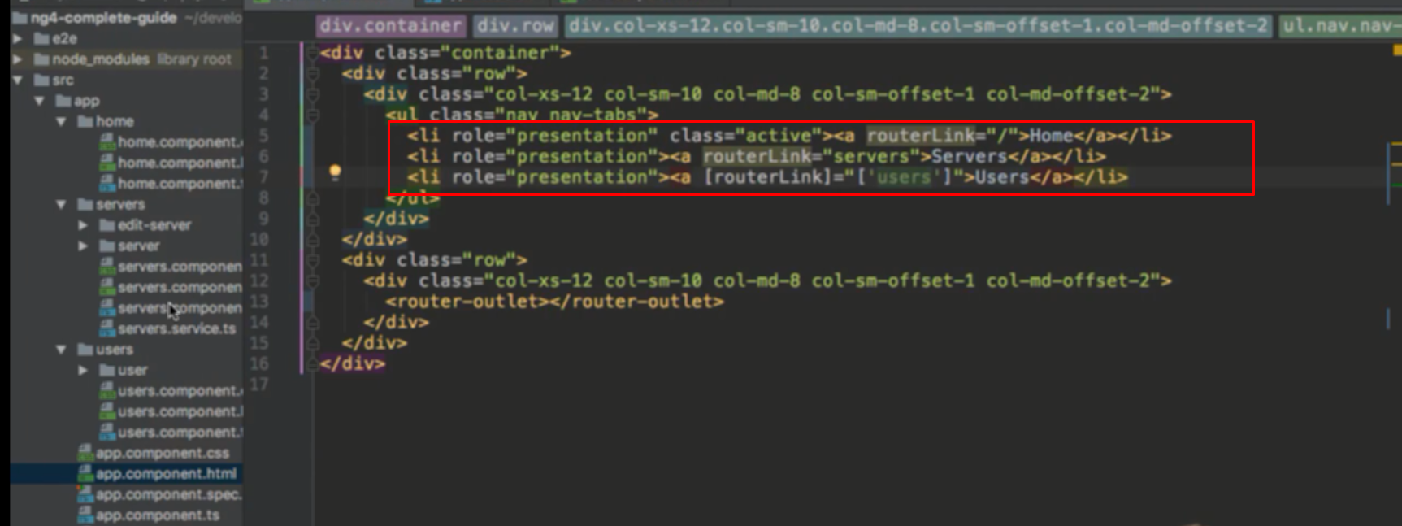

Trên app, trong link có / thì nó là link từ host + thêm string đó

Còn không có / thì là link hiện tại của component + string đó

Trên app component thì app đó nằm ở host link nên có / hay ko là không khác nhau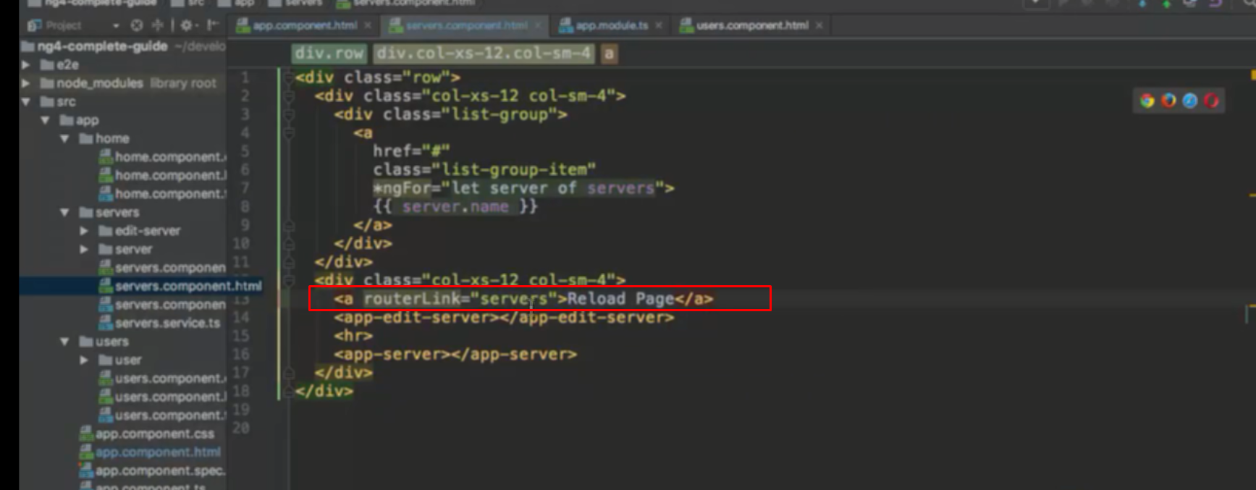

Với compoennt server thì khác, servicer nằm ở link host/server ( khi cấu hình routes) -> nên có / thì là host + string, ko có thì là host/server + string

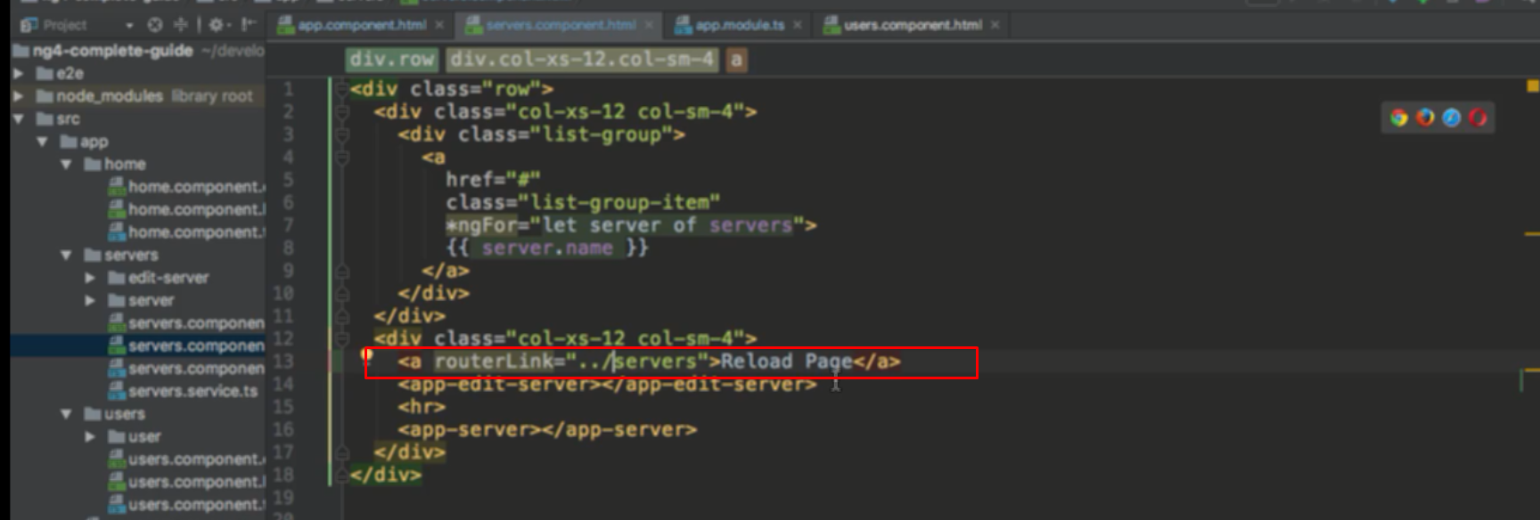

Nghĩa là đi lên 1 level so với route hiện tại của component rồi thê servers vào